

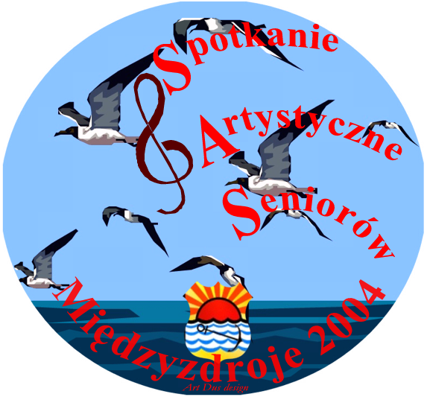


24 września (piątek)


18⁰⁰ – Inauguracja imprezy „Spotkanie Artystyczne Seniorów”
w Międzynarodowym Domu Kultury
20³⁰ – 22⁰⁰ – Występy Plenerowe – prezentacja zespołów na terenie miasta
25 wrzesień (sobota)
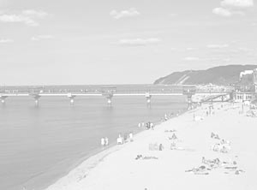
9³⁰ – 11⁰⁰ – Próby zespołów w MDK (dla zainteresowanych)
10⁰⁰ – Wystawa wyrobów artystycznych i rękodzielnictwa – przed molo
11⁰⁰ – 14⁰⁰ – Koncerty plenerowe na terenie miasta
(przed molo, deptak Światowida, Plac Neptuna, teren przy muzeum figur woskowych)
17⁰⁰ – 19³⁰ – Konkurs na piosenkę o tematyce morskiej -
w sali teatralnej MDK
20⁰⁰ – Biesiada u Andrzeja pod Molem – występy zespołów
i spotkanie z przedstawicielami władz samorządowych i gości zaproszonych
26 wrzesień (niedziela)

10³⁰ - Uroczysta Msza w kościele pw św. Piotra
14⁰⁰ – Pokazy Policyjne – pokazy grupy antyterrorystycznej, pokaz psów policyjnych, (przed molo)
14⁰⁰ – 16⁰⁰ – Koncerty plenerowe na w wyznaczonych miejscach na terenie miasta
16³⁰ – 19⁰⁰ - Główny przegląd artystyczny SAS-u – prezentacja utworów i zespołów muzycznych
20¹⁵- Podsumowanie SAS-u, oraz wręczenie nagród
ORGANIZATORZY:
Międzynarodowy Dom Kultury, Urząd Miejski, Polski Związek Emerytów, Rencistów i Inwalidów

